期末考试试卷
- 选择题（其中只有一个符合题目要求，请将答案案填入方框内，40分）
题号 | 1 | 2 | 3 | 4 | 5 | 6 | 7 | 8 | 9 | 10
得分
题号 | 11 | 12 | 13 | 14 | 15 | 16 | 17 | 18 | 19 | 20
得分
1.请你指出下列哪些是生物
A. 钟乳石 B. 珊瑚 C. 珊瑚虫 D. 机器人
2.被称为地球之“肺”的是：
A、草原 B、针叶林 C、沼泽地 D、热带雨林
3.种子萌发时，首先突破种皮的是：
A、胚根 B、胚芽 C、胚轴 D、胚乳
4.“碧玉妆成一树高，万条垂下绿丝绦。不知细叶谁裁出，二月春风似剪刀。”这是大家都熟悉的歌咏春风绿柳的诗句。其实，万条枝条及其绿叶，都是由（ ）发育成的：
A、种子 B、芽 C、叶 D、花
5.下列各项生命活动属于生物共同特征的是
A、光合作用 B、呼吸作用
C、蒸腾作用 D、光合作用和蒸腾作用
6.植物体内需要量最大的无机盐是
A、氮、磷、铁 B、氮、磷、钾
C、氮、硼、钾 D、硼、磷、铁
7.下列结构中，新植物的幼体是：
A．胚 B．子叶 C．胚芽 D．胚根
8.植物体进行呼吸作用的时间是：
A．只在白天 B．只在晚上 C．在白天和晚上 D．只在光下
9.沙漠中的仙人掌的叶变态成刺，是因为那儿缺少
A．动物 B．阳光 C．温度 D．水
10.地球上最大的生态系统是
A．海洋生态系统 B．陆地生态系统
C．城市生态系统 D．生物圈
11.植物体内的水分以什么状态散失到大气中
A、液态 B、水滴 C、水蒸气 D、固态
12.下列各项均是影响沙漠植物的环境因素，其中起主要作用的是：
A．阳光 B．水分 C．温度 D．空气
13.2003年春天，“非典型性肺炎”在我国人群中开始传染并且逐步扩散到各地，引起党和政府的高度关注。请问“非典”的病原体属于：
A．植物 B．动物 C．细菌 D．病毒
14.用显微镜进行观察研究的时候，材料必须是：
A．新鲜的 B．干燥的 C．薄而透明的 D．完整的
15.动物细胞和植物细胞都有：
A．液泡 B．叶绿体 C．细胞核 D．细胞壁
16．玉米的果穗常有缺粒的原因主要是：
A .水分不足 B .传粉不足 C 光照不足 D 营养不足
17. 种子萌发的自身条件是
A.适宜的温度 B. 一定的水分 C. 充足的空气 D. 完整的活的胚
18. 一般来说，植物的下列器官中，含水量较多的是
A．幼嫩的种子 B．成熟的种子 C．瓜果的果肉 D．生长中的树干
19. 草场的不合理利用，一般表现在
A.破坏草原植被 B.不合理的开垦 C.过度放牧 D. 以上都是
20.下列关于我国植被问题的叙述中，错误的是
A.我国是土地沙漠化比较严重的国家之一
B.目前，我国森林生态系统呈衰退趋势
C.我国人均森林面积约为世界人均水平的一半
D.我国森林覆盖率大大低于世界平均水平
二、填空题（每空1分，共23分）
1、病毒以寄主不同可以分为 病毒、 病毒和细菌病毒三大类。
2、种子萌发过程中，首先突破种皮的是 。
3、种子植物比苔藓、蕨类更适应陆地的生活，其中一个重要的原因是能产生 。
4、细胞核中能被染成深色的物质叫做 ，它是由 和蛋白质组成的。
5、探究的过程包括：提出问题 、制定计划、实施计划、
和表达和交流。
6、古代的蕨类植物的遗体经过漫长的年代，变成了 。
7、蚕豆种子的结构包括：种皮、胚根、 、 、子叶。
8、任意写出本校的两种裸子植物 、 。
9、叶片的结构包括：表皮、 和 。
10、枝条是由芽发育成的，植株生长需要量最多的无机盐是氮、磷、 。
11、如果受精之后继续观察子房的发育，其内部结构演变的结果应该是：受精卵发育 为 ，子房壁发育为 ，整个胚珠发育为 ，整个子房发育为 。
12、种子萌发的外界条件是：种子萌发时要求适量的 、适宜的
和 的空气。

三. 判断题（对的打“√”，错的打“×”，填入方框内，10分）
题号 | 1 | 2 | 3 | 4 | 5 | 6 | 7 | 8 | 9 | 10
答案
1.在植物体的根、茎和叶中都有导管。（ ）
2.病毒对人类只有害处没有益处。( )
3.一朵花的结构必须包括雄蕊和雌蕊。（ ）
4.生物既能适应环境又能改变环境。（ ）
5.植物的绿色部分都可以进行光合作用。（ ）
6.植物的呼吸作用只在晚上进行。（ ）
7.绿色开花植物的植物体是由根、茎、叶、花、果实和种子六大器官组成的。（ ）
8.一块完整的骨属于组织。（ ）
9.生态系统是由生产者、消费者和分解者组成的。（ ）
10.有毒物质会沿着食物链和食物网流动、传递。（ ）
四.把名词与相应的功能对应起来(填序号,7分)
序号 | 1 | 2 | 3 | 4 | 5 | 6 | 7 | 8 | 9 | 10 | 11 | 12 | 13 | 14 | 15
答案
1.上皮组织 a.支持、连接、保护、营养
2.输导组织 b.保护内部柔嫩部分
3.纤毛 c.呼吸
4.肌肉组织 d.产生和传导兴奋
5.营养组织 e.分裂产生新细胞
6.表膜 f.运动
7.神经组织 g.收缩和舒张
8.口沟 h.消化
9.分生组织 i.运输水分和无机盐
10食物泡 j.能量转换器
11.结缔组织 k.保护和分泌
12.胞肛 l.运输有机物
13.保护组织 m. 贮存营养物质
14.线粒体 n.排泄
15.筛管 0.取食
五.识图题（13分）
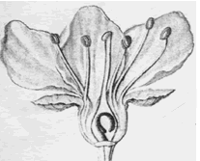
1.右图是花的基本结构示意图，请根据图回答：
1
3
2
4
5
(1)右图中， [5]________ 将来发育成果实,
它内部的胚珠将发育成
(2) [ 1 ] 和 [ 4]_________
组成了雄蕊
(3) ②柱头，[ 3 ] 和子房
组成了雌蕊
(4) 能产生花粉的是花药, 其上的花粉落到雌蕊的
柱头上的过程，叫做 _ 。
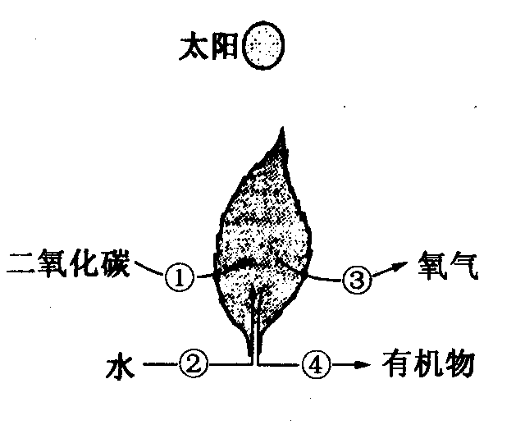

2．右图表示光合作用过程中，原料和产物的运输去向，
据图回答：
（1）植物进行光合作用的主要器官是 ，
（2）图中箭头②表示由根吸收的
通过木质部的 管由下往上运输进 入叶片，作为光合作用的原料。

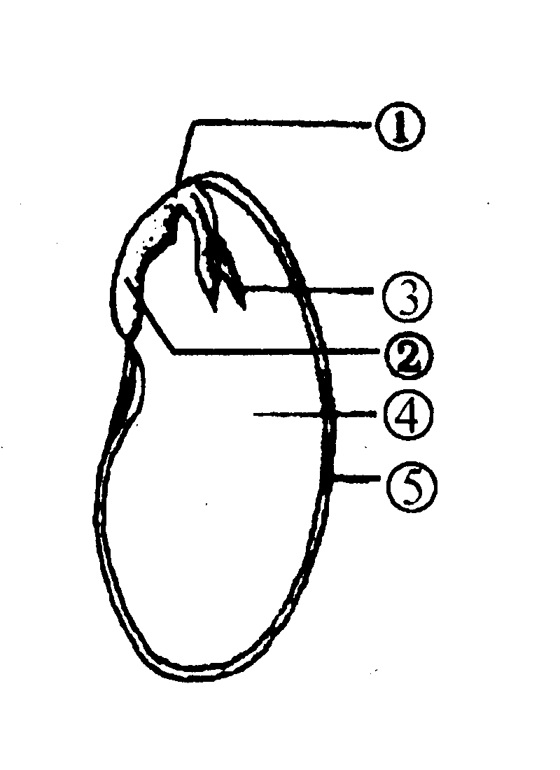
3.右图是菜豆种子的结构，请回答：
⑴能贮藏营养的结构是[ 4 ] 。
⑵ 图中③的名称是 。
⑶图中将来发育成植物体的根的结构是
② 。
⑷图中①的名称是 。

六.谈谈你的看法 （7分）
1.由于人口的增加，特别是随着工厂、汽车、飞机、轮船等迅速增多，人类大量使用燃料，排入大气的二氧化碳大量增加，与此同时，对森林和草原的不合理开发和利用，导致二氧化碳的吸收大大减少，引起大气中二氧化碳和氧平衡失调，要维持生物圈中的二氧化碳——氧平衡，我们应该做些什么？(4分)

2.有的花并不结果，如黄瓜，南瓜，丝瓜的花多半都不会结果，解释这种现象。(3分)

七年级生物（上）
期末考试题答案
一. 1.C 2.D 3.A 4.B 5.B 6.B 7.A 8.C 9.D 10.D 11.C 12.B 13.D 14.C 15.C 16.B 17.A 18.C 19.D 20.C
二． 1、动物、植物2、胚根 3、种子 4、染色体 DNA 5、作出假设、得出结论 6、煤 7、胚芽、胚轴 8、苏铁、南洋杉、圆柏、罗汉松 9、叶肉、叶脉 10、钾 11、胚 果皮 种子 果实12、水分 温度 充足
三．1～5 √ × × √ √ 6～10 × √ × × √
四.1.k 2.i 3.f 4.g 5.m 6.c 7.d 8.o 9.e 10.h 11.a
12.n 13.b 14.j 15.l
五.
1.(1)子房 种子(2) 花药 花丝 (3) 花柱 (4)传粉
2.叶 水 导管
3.子叶 胚芽 胚根 胚轴
六.1. 要点：控制二氧化碳的排放量，植树造林
2.因为这些植物的花分为雄花和雌花，雄花是不会结果的
、

